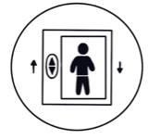Ein Bild, das Platz enthält.

**3.3. Herrichten von Tischen und Tischwäsche**

Der schön gedeckte Tisch steht im Zentrum jedes Restaurants. Folgende Schritte sollten durchgeführt werden:

*Wackelt* der Tisch, dann muss man eine **Korkscheibe** unterlegen.

Den **Molton** zuerst *auflegen*, die **Überhänge** an der Seite *kontrollieren*.

Mit dem **Rücken** zur Tür *stehen*, direkt am Tisch.

Das Tischtuch **der Länge** nach *auf* den Molton *legen*, der **Mittelbruch** *zeigt* nach oben.

Die **Überhänge** sind rechts und links *gleich lang*.

Das **Tischtuch** mit den Fingern *trennen.* Der Daumen ist oben auf dem Tischtuch, dann den **Zeigefinger** in die erste Stofflage *schieben*, in die zweite Stofflage schiebt man die anderen 3 Finger.

Das **Tischtuch** *anheben* und über den **Tisch** *schwingen.*

Der Oberbruch ist ca. eine **Handlänge** von der Tischkante *entfernt*.

Den **Daumen** *loslassen* und das Tischtuch über den **Tisch** *ziehen*.

Die Überhänge müssen alle gleich sein, ca. 20–30 cm.

Man darf nicht

mit den Händen

das **Tischtuch**

*glattstreichen*,

es ist

unhygienisch.

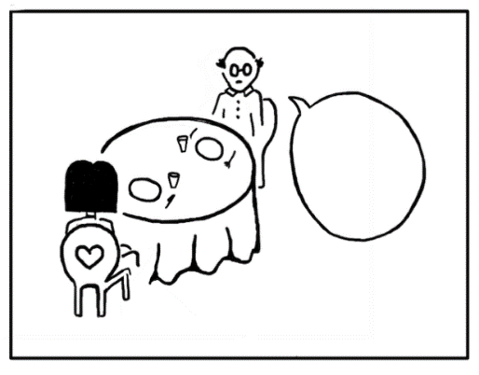

Johanna, der Kellner schaut weg. Pack schnell die Tischdecke ein, dann müssen wir nicht bügeln.

Seite 47

*Servieren als Beruf – Kapitel 3 „Das Restaurant“*

Randspalte